附件1：
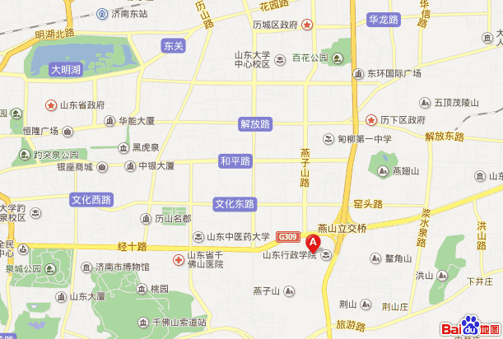
济南军区燕子山庄路线图
济南军区燕子山庄
1、从济南遥墙机场到燕子山庄大约35公里，您可以选择乘坐的士到达；
2、从济南火车站和西站、东站到燕子山庄分别为10公里、20公里和8公里，您可以选择乘坐的士或者公交车到达。

